

**CENTRO DE PROYECCIÓN Y RESPONSABILIDAD SOCIAL UNIVERSITARIA**

**CEPS - UNI**

**Curso: SQL IV – BI**

**Nombre Proyecto: Business Intelligence en el área de atención al cliente de la empresa Atento (Movistar)**

**Alumnos:**

**Mendoza Lizana, Yeni Elizabeth**

**Morales Garro, Alberto Lizardo**

**Profesor:**

**Eric Gustavo Coronel**

## **ÍNDICE**

**ÍNDICE** 2

**1.** **Objetivo:** 3

**2.** **Requerimiento:** 3

**2.1.** **La empresa** 3

**2.2.** **Modelo transaccional** 3

**2.2.1.** **Problema:** 3

**2.2.2.** **Solución:** 3

**2.2.3.** **Principales modelos de atención en la empresa atento de atención del Perú** 4

**2.2.4.** **Características del modelo de atención en la empresa atento de atención del Perú** 5

**2.2.5.** **Diagrama de proceso de atención al cliente** 6

**2.2.6.** **Diagrama Ishikawa** 6

**3.** **Indicadores** 7

**4.** **Diseño dimensional** 8

**4.1.** **BPMN Proceso de atención al cliente** 9

## **Objetivo:**

Área de Atención al cliente

## **Requerimiento:**

Los requerimientos son:

## **La empresa**

Atento en movistar del Perú

## **Modelo transaccional**

## **Problema:**

La generación de los reportes del informe de atención al cliente en movistar se realizaba de manera manual e ineficaz, esto a su vez, genera que el proceso requiera una mayor demanda de tiempo.

## **Solución:**

El equipo de estudiantes del curso de inteligencia de negocio comenzara a procesar un análisis de las atenciones de los clientes en la empresa Atento de movistar del Perú, donde se verificará como es el manejo de la calidad de llamadas y la rapidez de la atención que realizan, también se evaluara las atenciones de soporte técnico. Por lo tanto, pondremos en práctica los conocimientos académicos del curso SQL VI- Inteligencia de Negocio, para encontrar una solución centralizada que nos permita ahorrar entre 5 y 10 horas de trabajo por día mediante la automatización de procesos de generación de informes. Además, el equipo de estudiantes va diseñar las atenciones en masivos o en individuales.

Sobre la base de análisis agregados del comportamiento de los usuarios, Atento de movistar del Perú creara perfiles de consumidor como ayuda para mejorar sus servicios. Al poder ver y hacer un seguimiento de datos en tiempo real, el equipo puede reaccionar ante el comportamiento de los usuarios y optimizar las calidades de servicio que se brinda. Como resultado, la empresa podrá lograr aumentar la calidad de sus servicios y mejorar la experiencia de los usuarios, por los productos y planes que adquieren los cuales se ajustaran a satisfacer la necesidad de cada usuario.

## **Principales modelos de atención en la empresa atento de atención del Perú**

Al hacer el análisis en la empresa, se identificó los principales procesos de atención a los clientes negocios Fija y Móvil se diferencia de acuerdo a los segmentos y canales de atención, con la finalidad de comprender mejor el proceso de atención y la relación con los clientes, en los gráficos se mostrarán el flujo de atención a los clientes.

**Figura1**: Modelo de Atencion – From telefónico Negocio

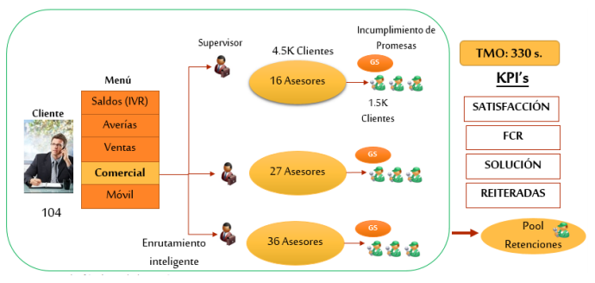

***Fuente****: Atento del Perú*

Este procedimiento se sostiene en un modelo caracterizado; es decir, los clientes están agrupados en tres grupos 5 de acuerdo a los niveles de facturación. Esta base de clientes es actualizada diariamente. En coordinación con el área de ingeniería se realiza la carga y actualización mensual en el sistema que permita el enrutamiento de las llamadas al pool correspondiente de acuerdo a la segmentación.

## **Características del modelo de atención en la empresa atento de atención del Perú**

1. Cuenta con un número exclusivo 104 para la atención a clientes.
2. El asesor comercial está preparado para gestionar casos de Cross Selling, reclamos, bajas, financiamientos y consultas en general. El asesor presenta un perfil multiskill comercial.
3. Los Quiebre o “Promesas No Cumplidas” se gestionan a través de los Backoffice (gestión los tickets pendientes), caracterizados para atención de Clientes, se encargan de la coordinación con las áreas internas y el acompañamiento del Cliente hasta la solución final. Es el responsable del ingreso de pedidos, seguimiento, solución de quiebres y acompañamiento al cliente de su cartera.
4. El supervisor es el responsable del equipo y verifica que los asesores y gestores den solución. Se le mide por el cumplimiento de los KPIs de su cartera.
5. Las transferencias a otros pools (técnicos, retenciones, etc.) se realizan de operador a operador, de manera que el Cliente no vuelva a llamar.

## **Diagrama de proceso de atención al cliente**

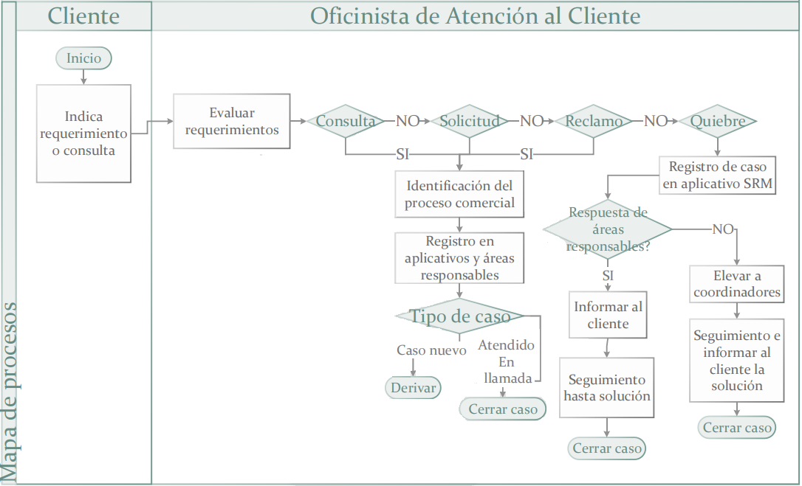

## **Diagrama Ishikawa**

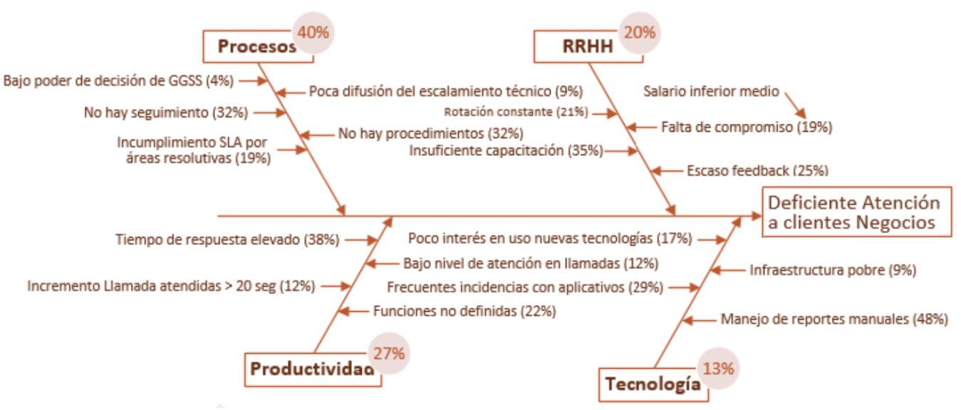

## **Indicadores**

|  |  |  |  |
| --- | --- | --- | --- |
| **KPI** | **Unidad** | **Cálculo** | **Frecuencia** |
| Satisfacción del cliente | % | satisfacción del cliente = calidad percibida/Calidad Esperada | diario |
| Expectativas de atención al cliente | % | cliente satisfecho - calidad satisfactoria | diario |
| Índice de recomendación Net PROMOTER SCORE (NPS) | % | escala 1 a 10, donde tiene tres categorías: promotores (9-10), pasivos (7-8), o detractores (0-6), | diario |
| Nivel de cumplimiento entregas a cliente | % | total, de pedido no resueltos a tiempo / total de pedidos resuelto | diario |
| Índice de satisfacción del cliente (CSAT) | % | Esta escala CSAT puede hacerse en forma de números, estrellas, caritas felices (y otras no tanto), pequeños unicornios, etc. | diario |
| Tasa de retención de clientes | % | Tasa de retención de clientes = ((CE - CN / CS)) x 100 | diario, Semanal y mensual |
| CE = Número de clientes al final del período |
| CN = Número de nuevos clientes adquiridos durante el período |
| CS = Número de clientes al inicio del período |

## **Diseño dimensional**

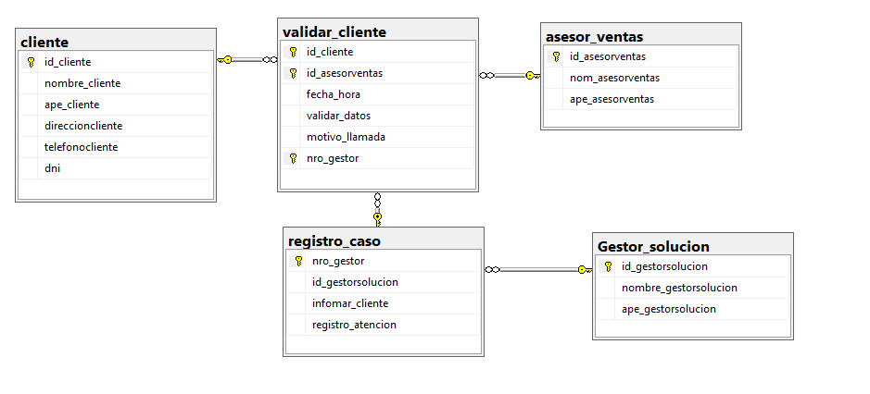

Falta de realizar

## **BPMN Proceso de atención al cliente**

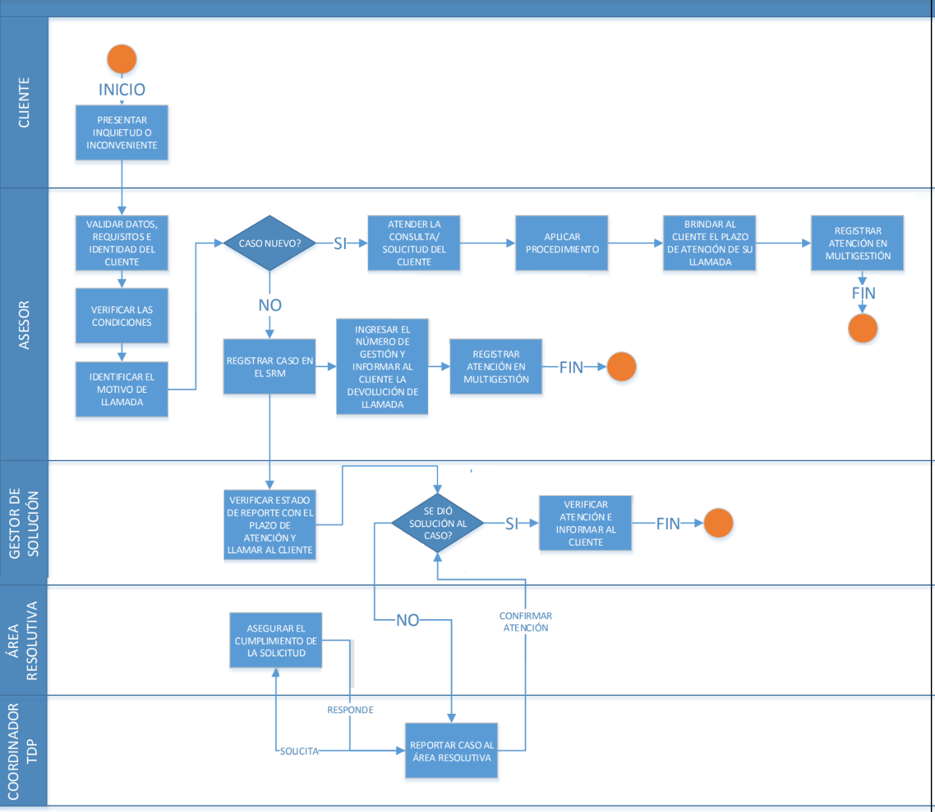

**Modelo Operativo (SQL Server):**

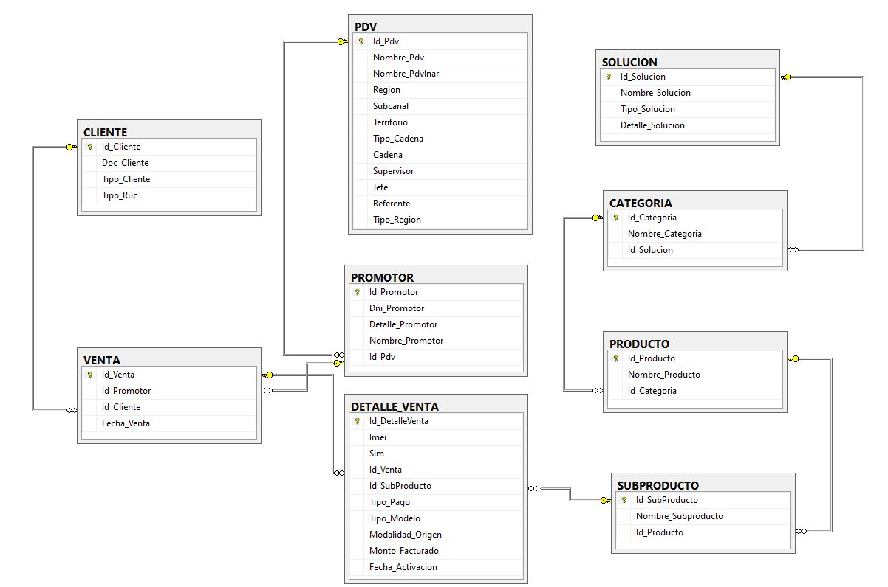

Elaboración propia

**Modelo Dimensional:**

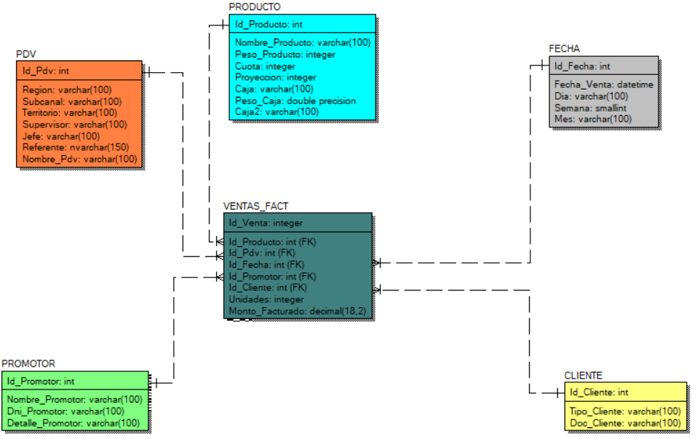

Elaboración propia

Cabe resaltar que, para implementar el modelo dimensional en SQL Server, se procederá a juntar el modelo operativo junto a otra base en Excel, donde se encuentran las cuotas de los productos, a través de Visual Studio. Asimismo, lo que pretende analizar este modelo dimensional son las unidades vendidas por producto y caja para determinar si van a alcanzar la cuota mensual designada.

**Indicadores a analizar:**

%Alcance Acumulado = Venta Acumulada/Cuota Mensual

%Alcance Proyectado = Proyección Acumulada/Cuota Mensual

Por tipo de Producto, Caja y Caja2 (Venta y cuota en unidades)